**高中物理竞赛—讨论天体运动规律的基本思路**

基本方法：把天体的运动看成是匀速圆周运动，其所需向心力由万有引力提供。



【例1】2000年1月26日我国发射了一颗同步卫星，其定点位置与东经980的经线在同一平面内．若把甘肃省嘉峪关处的经度和纬度近似为东经980和北纬α＝400，已知地球半径R、地球自转周期T,地球表面重力加速度g（视为常数）和光速c，试求该同步卫星发出的微波信号传到嘉峪关处的接收站所需的时间（要求用题给的已知量的符号表示）．

解析：设m为卫星质量，M为地球质量，r为卫星到地球中心的距离，ω为卫星绕地心转动的角速度．由万有引力定律和牛顿定律有，式中G为万有引力恒量，因同步卫星绕地心转动的角速度ω与地球自转的角速度相等，有ω=2π/T；因，得GM=gR2．

设嘉峪关到同步卫星的距离为L，如图所示，由余弦定律得：

所求的时间为t＝L/c．

由以上各式得

【例2】在天体运动中，将两颗彼此相距较近的行星称为双星。它们在相互的万有引力作用下间距保持不变，并沿半径不同的同心圆轨道做匀速圆周运动。如果双星间距为L，质量分别为M1和M2，试计算：（1）双星的轨道半径；（2）双星的运行周期；（3）双星的线速度。

解析：**因为双星受到同样大小的万有引力作用，且保持距离不变，绕同一圆心做匀速圆周运动，所以具有周期、频率和角速度均相同；而轨道半径、线速度不同的特点。**

（1）根据万有引力定律

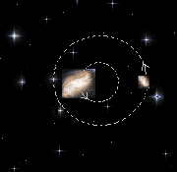可得：

（2）同理，还有

所以，周期为



（3）根据线速度公式，

【例3】兴趣小组成员共同协作，完成了下面的两个实验：①当飞船停留在距X星球一定高度的P点时，正对着X星球发射一个激光脉冲，经时间t1后收到反射回来的信号，此时观察X星球的视角为θ，如图所示．②当飞船在X星球表面着陆后，把一个弹射器固定在星球表面上，竖直向上弹射一个小球，经测定小球从弹射到落回的时间为t2.

已知用上述弹射器在地球上做同样实验时，小球在空中运动的时间为t，又已知地球表面重力加速度为g，万有引力常量为G，光速为c，地球和X星球的自转以及它们对物体的大气阻力均可不计，试根据以上信息，求：

（1）X星球的半径R；（2）X星球的质量M；（3）X星球的第一宇宙速度v；

(4)在X星球发射的卫星的最小周期T.

解析：（1)由题设中图示可知：

**P**

**X星球**

**θ**

（R＋½ct1）sinθ＝R，∴R=

(2）在X星球上以v0竖直上抛t2＝，在地球上以v0竖直上抛：t＝，，又由，

（3）mg'＝

(4）当v达第一宇宙速度时，有最小周期T. 

**提高题：**

1、试分析：地球的自转角速度如何变化？它变到多大赤道上的物体将处于完全失重状态？

2、有一个行星的一昼夜时间为T。在该行星上用弹簧称测一个物体的重力，发现在行星赤道上的示数比在两极小10%。求行星的平均密度是多少？

3、

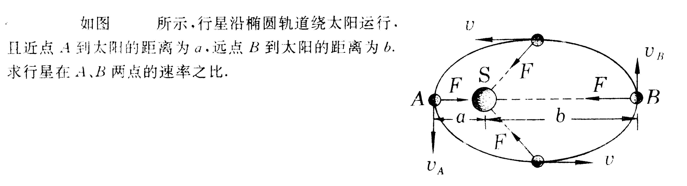

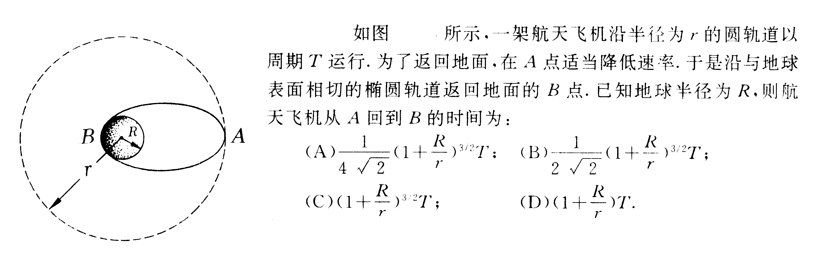

4、

5、



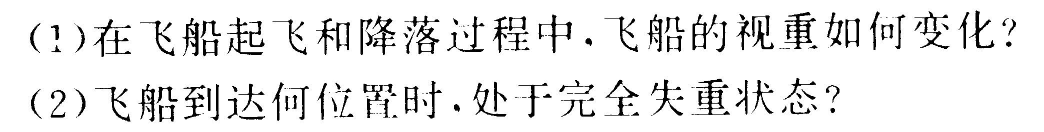

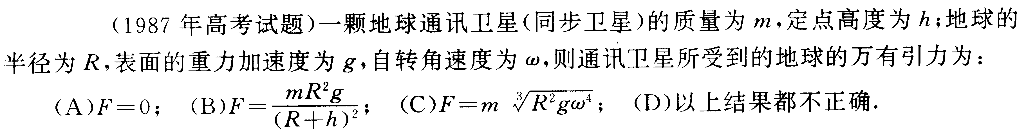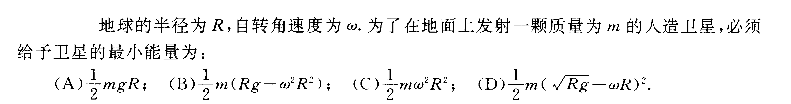

7、

6、

8、（2009年上海综合小明同学在学习了圆周运动的知识后，设计了一个课题，名称为：快速测量自行车的骑行速度。他的设想是：通过计算踏脚板转动的角速度，推算自行车的骑行速度。经过骑行，他得到如下的数据:**www.ks5u.com**在时间t内踏脚板转动的圈数为N，那么脚踏板转动的角速度ω= ;要推算自行车的骑行速度，还需要测量的物理量有 ；自行车骑行速度的计算公式*v*= .

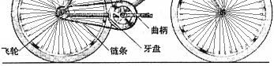

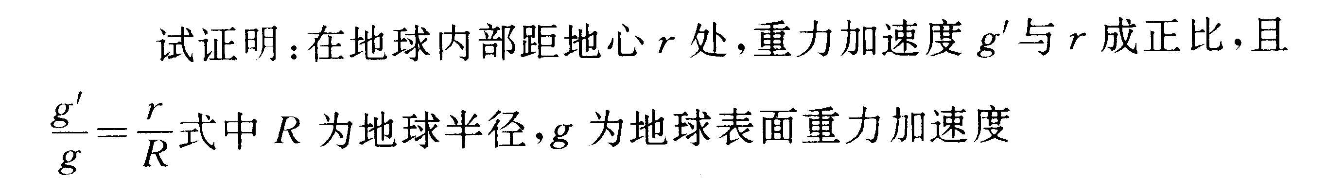

9、



10、

11、要使一颗人造地球通讯卫星（同步卫星）能覆盖赤道上东经75.0°到东经135.0°之间的区域，则卫星应定位在哪个经度范围内的上空？地球半径*R*0＝6.37×106m。地球表面处的重力加速度*g*＝9.80m/s2。**（第21届全国中学生物理竞赛预赛题试卷）**

12..潮汐是一种常见的自然现象，发生在杭州湾钱塘江入海口的“钱江潮”是闻名世界的潮汐现象．在农历初一和十五前后各有一次大潮，在两次大潮之间又各有一次小潮．试把每月中出现两次大潮时地球、月球和太阳的相对位置示意图定性地画在下面．

试把每月中出现两次小潮时地球、月球和太阳的相对位置示意图定性地画在下面．

13..地球赤道上的N城市想实施一个“人造月亮”计划，在地球同步卫星上用一面平面镜将太阳光射到地球上，使这座城市在午夜时分有“日出”时的效果，若此时的N城市正值盛夏季节，地球的半径为R，自转周期为T，地球表面重力加速度为g，太阳在非常遥远的地方．求

（1)地球同步卫星离地心的距离

(2)悬挂平面镜的同步卫星所在经度平面的经度与N城的经度差α。

（3)此时平面镜与卫星所在经度平面的夹角θ

14.天体运动的演变猜想。在研究宇宙发展演变的理论中，有一种说法叫做“宇宙膨胀说”，认为引力常量在慢慢减小。根据这种理论，试分析现在太阳系中地球的公转轨道平径、周期、速率与很久很久以前相比变化的情况。

15、（2009年全国卷Ⅱ）如图，*P*、*Q*为某地区水平地面上的两点，在P点正下方一球形区域内储藏有石油，假定区域周围岩石均匀分布，密度为*ρ*石油密度远小于*ρ*，可将上述球形区域视为空腔。如果没有这一空腔，则该地区重力加速度（正常值）沿竖直方向，当存在空腔时，该地区重力加速度的大小和方向会与正常情况有微小偏高，重力回速度在原竖直方向（即PO方向）上的投影相对于正常值的偏离叫做“[重力加速度反常](http://hfwq.cersp.net/)”。为了探寻石油区域的位置和石油储量，常利用P点到附近重力加速度反常现象，已知引力常数为G

（1）设球形空腔体积为*V*，球心深度为d（远小于地球半径），求空腔所引起的*Q*点处的重力加速度反常

（2）若在水平地面上半径L的范围内发现：重力加速度反常值在*δ*与*kδ*（*k*>1）之间变化,且重力加速度反常的最大值出现在半为L的范围的中心，如果这种反常是于地下存在某一球形空腔造成的，试求此球形空腔球心的深度和空腔的体积

*Q*

*x*

*d*

*P*

*R*

O

16.

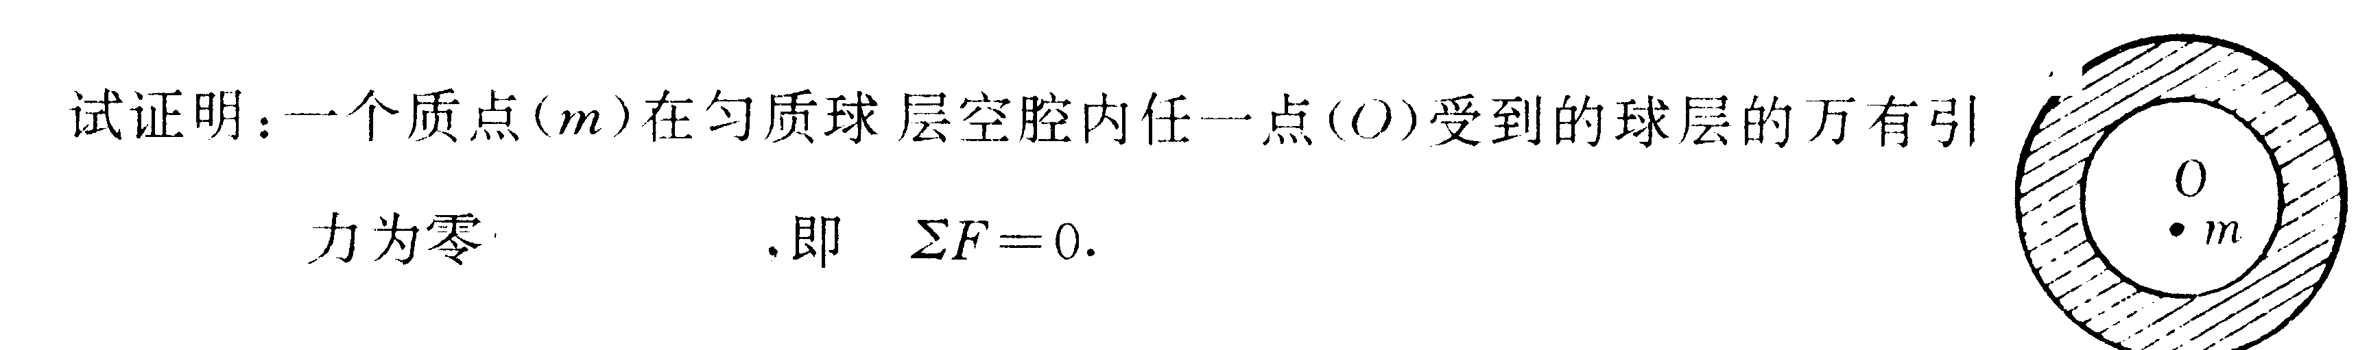

万有引力定律部分答案

**基础题：**

1、B，2、C，3、B，4、D，5、B，6、B，7、A。

8、C解析：设**靠近**任一行星（质量为M）表面沿圆轨道运行（轨道半径约R为该行星的半径）的航天器的质量为（或设任一行星表面的物体的质量为），

则有： 得：

因此地球表面重力加速度与月球表面重力加速度之比为81：16；.靠近地球表面沿圆轨道运行的航天器的周期与靠近月球表面沿圆轨道运行的航天器的周期之比约为8：9；地球的平均密度与月球的平均密度之比为81：64！

11、解析：对于火星上的物体（）有：*GMrm*02′ = *m*′*g*′ ①

对于火星上的卫星有：*GMrm*2 = *m*( 2*π* )2*r* ②  
设着陆器第二次落到火星表面时竖直方向的速度的大小为，则有：*υ*12 =2 *g*′*h* ③

因此着陆器第二次落到火星表面速度的大小有：*υ* = √*υ*12 +*υ*02 ④  
由①、②、③、④式得*υ* =√8*π*22*h* *r*02 *r*3 +*υ*02 ⑤

**提高题：**

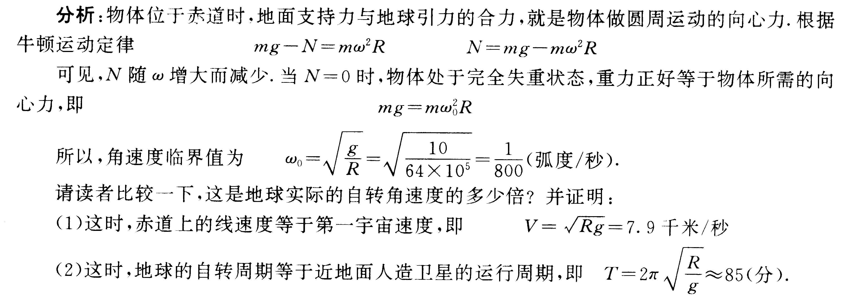

1、

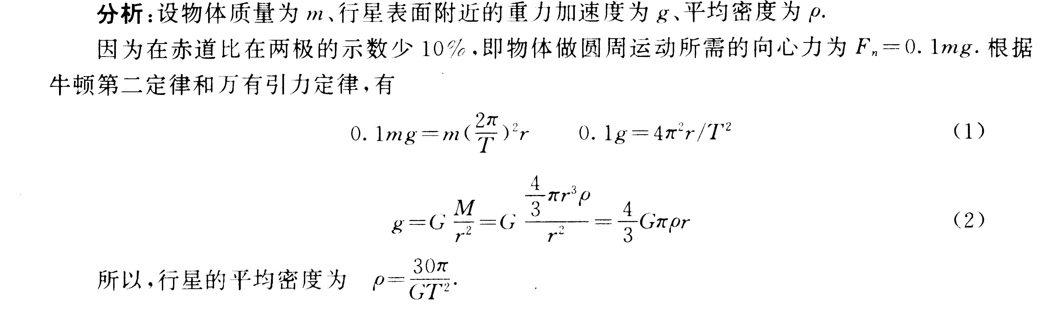

2、

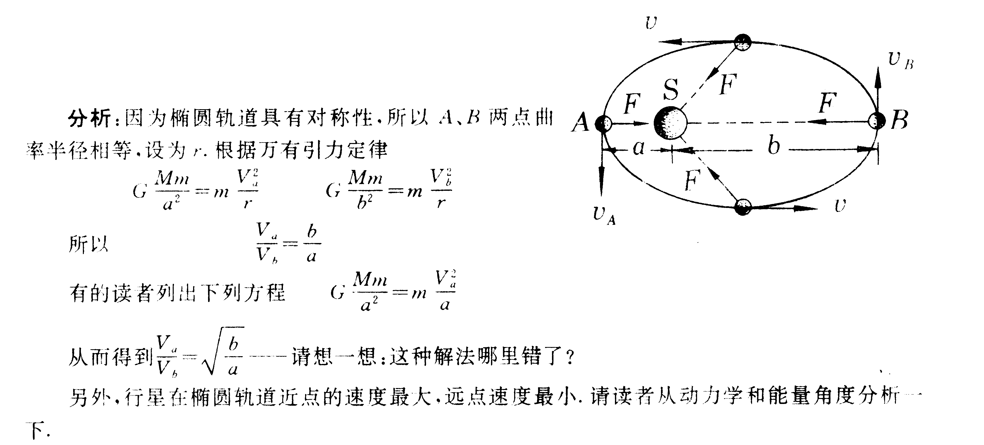

3、如图

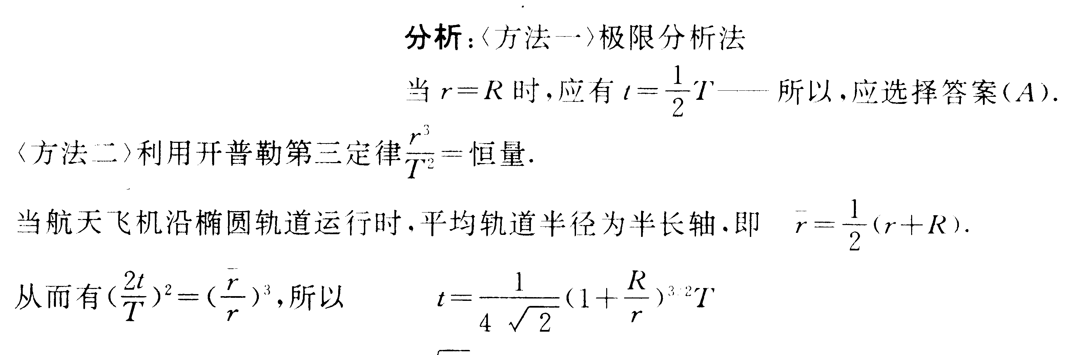

4、

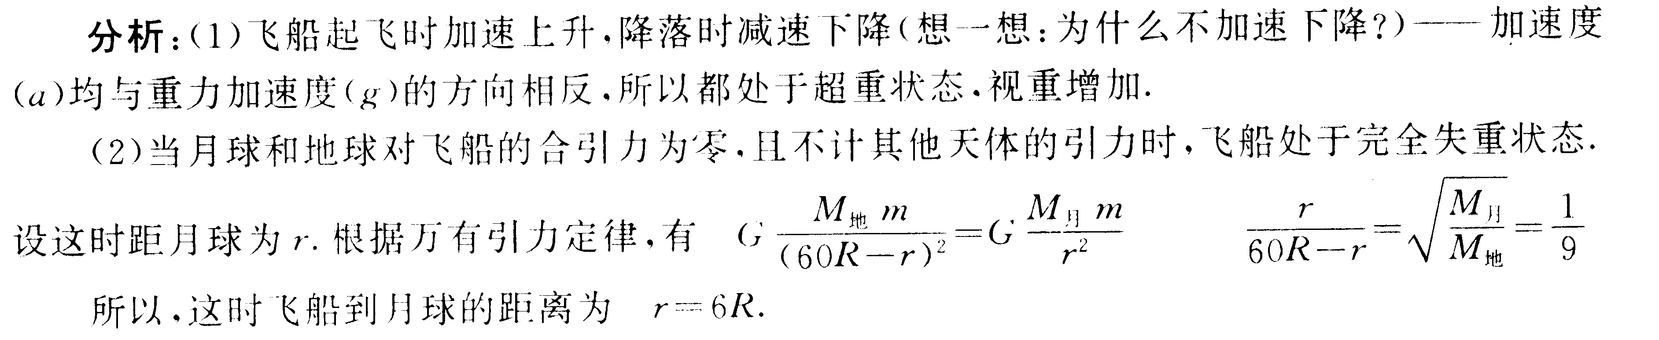

5、

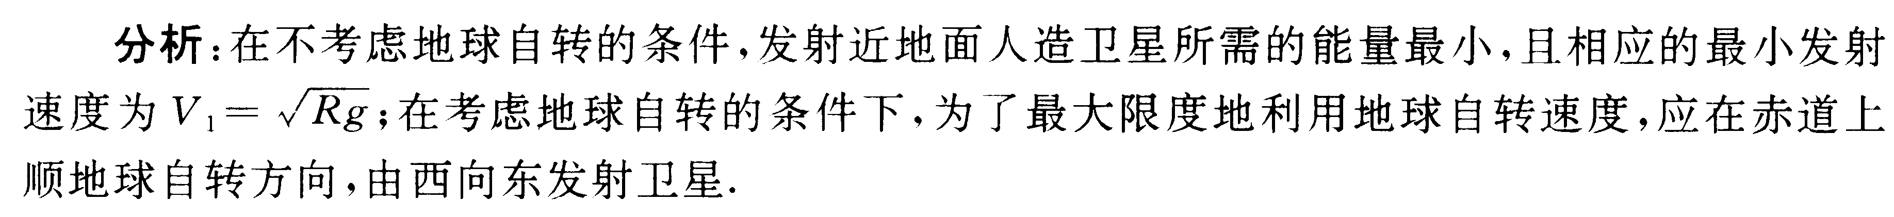

6、

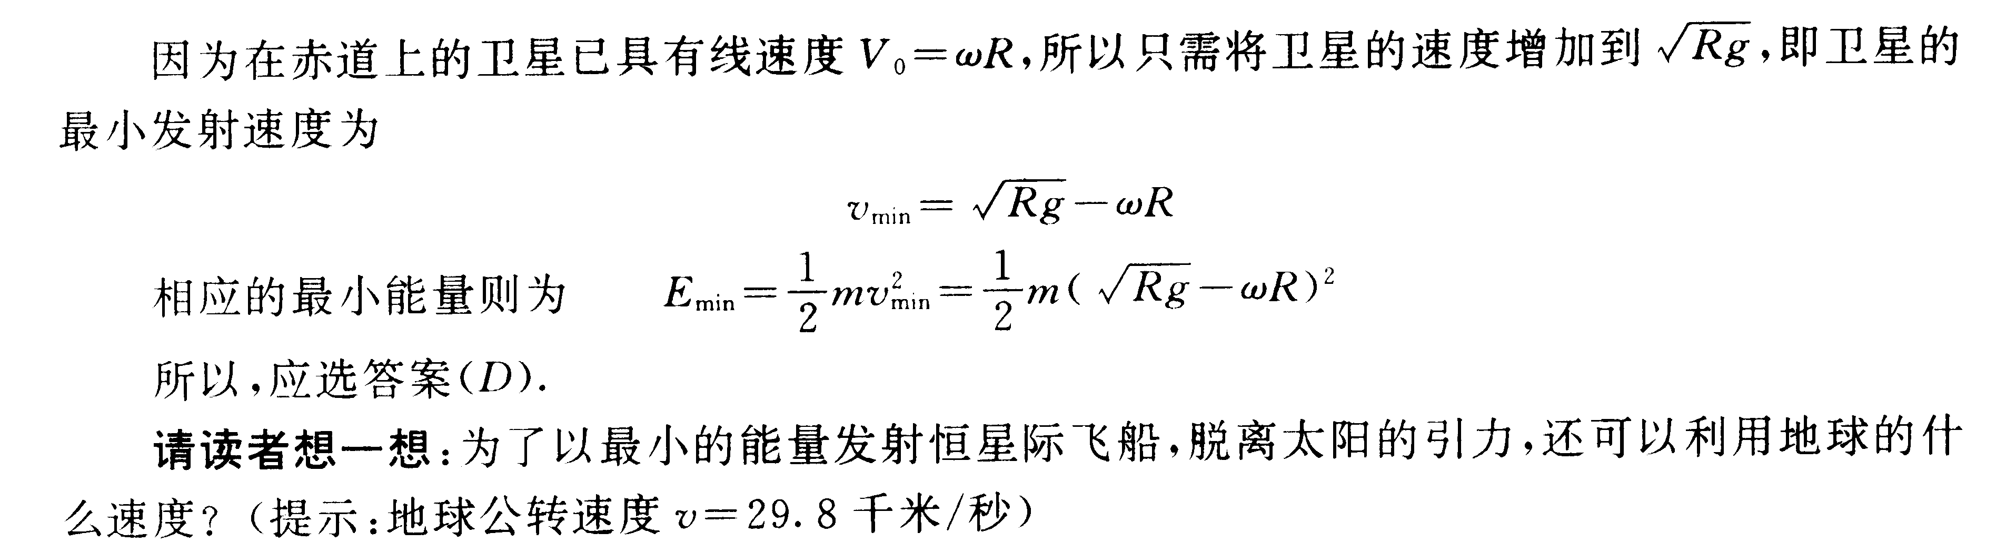

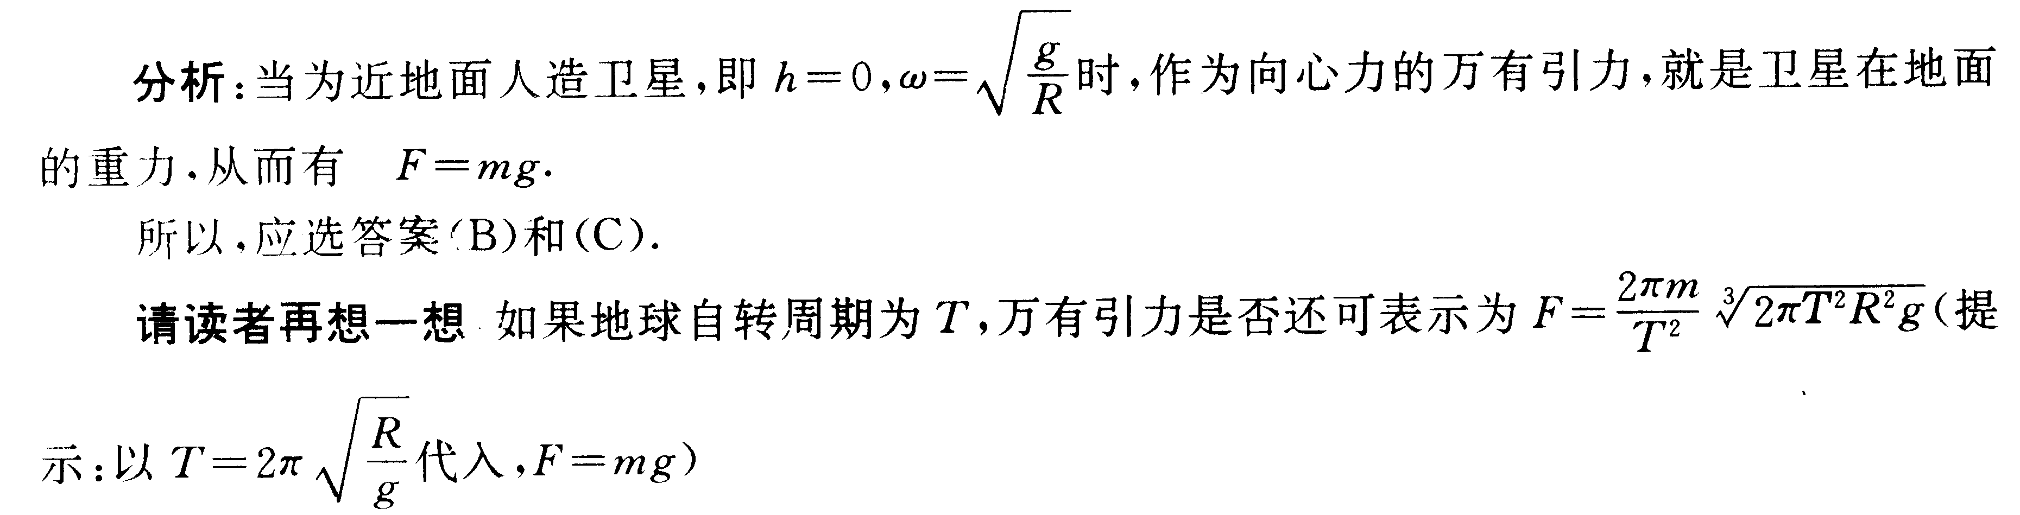

7、

8.【答案】；牙盘的齿轮数*m*、飞轮的齿轮数n、自行车后轮的半径R(牙盘的半径r1、飞轮的半径r2、自行车后轮的半径R);

【解析】依据角速度的定义是；要求自行车的骑行速度，还要知道自行车后轮的半径R，牙盘的半径r1、飞轮的半径r2、自行车后轮的半径R;由，又，而，以上各式联立解得。

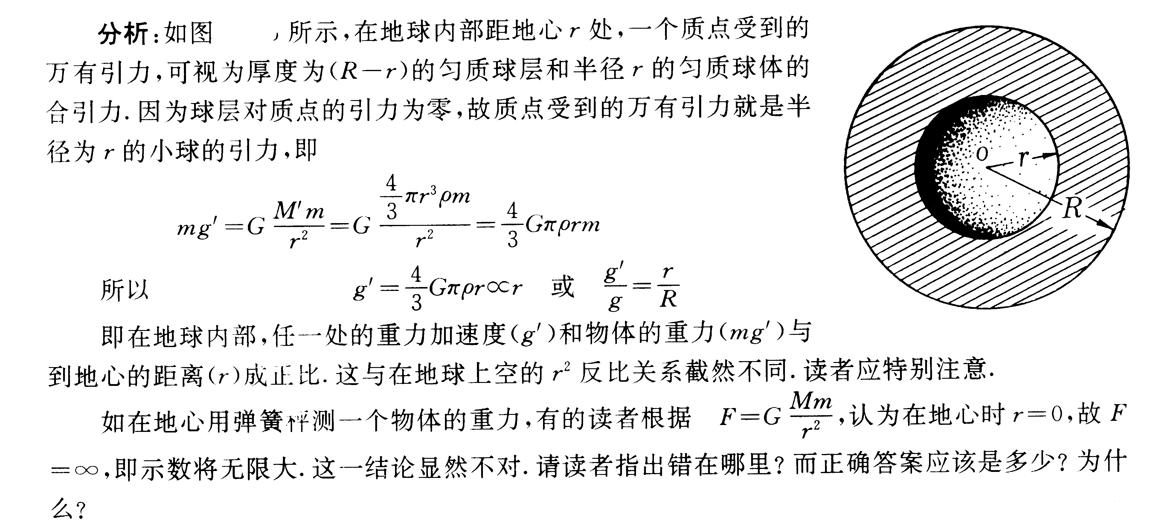

9、

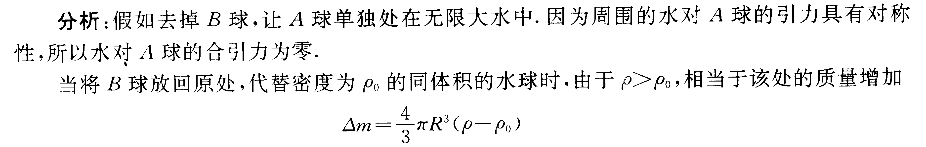

10、

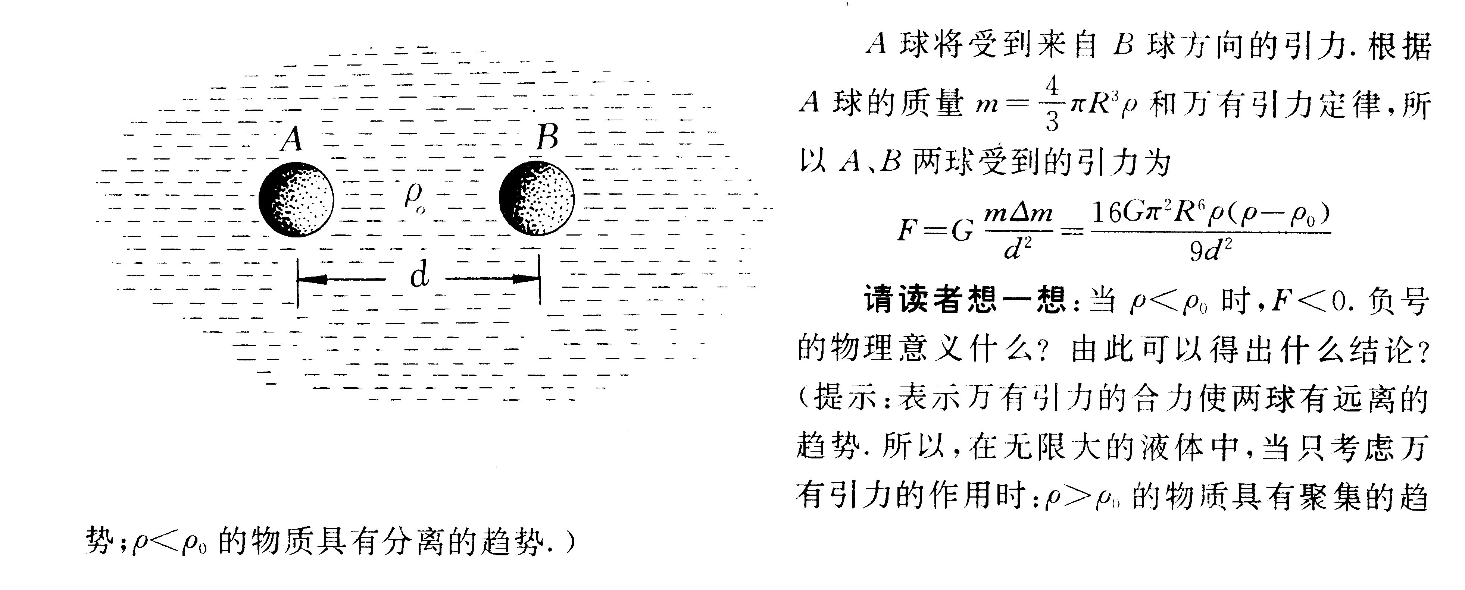

11、如图所示，圆为地球赤道，*S*为卫星所在处，用*R*表示卫星运动轨道的半径。由万有引力定律、牛顿运动定律和卫星周期*T*（亦即地球自转周期）可得

 （1）

式中*M*为地球质量，*G*为万有引力常量，*m*为卫星质量，另有

 （2）由图可知 *R*cos*θ* ＝*R*0 （3）

由以上各式可解得： （4）

取*T*＝23小时56分4秒（或近似取*T*＝24小时），代入数值，可得：*θ* ＝81.3° （5）

由此可知，卫星的定位范围在东经135.0°－81.3°＝53.7°到75.0°＋81.3°＝156.3°之间的上空。

12.

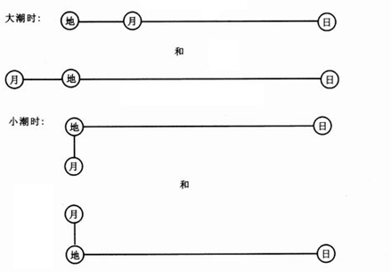

13.解析：（1)设地球及同步卫星的质量分别为M,m，则

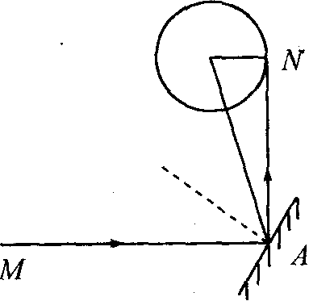

**O**

**α**

**θ**

又：g＝GM/R2，可得：

(2)过赤道平面的截面图如图所示，水平入射光线MA经反射后的反射光线AN与地球相切，故∠MAN＝900

卫星所在经线在平面内的投影为OA,N城市所在经线在平面内的投影为ON,

所以：α＝arccos ( R/r)

θ＝450＋arcsin（R/r）

说明：本题的关键是理解“午夜万分有‘日出’时的效果”的含义，并要有一定的空间想象力，且能画出截面图，能力要求较高．

14.【解析】地球在半径为R的圆形轨道上以速率v运动的过程中，引力常数G减小了一个微小量，万有引力公式。由于太阳质量M,地球质量m,r均未改变，万有引力F引必然随之减小，并小于公转轨道上该点所需的向心力（速度不能突变）。由于惯性，地球将做离心运动，即向外偏离太阳，半径r增大。地球在远离太阳的过程中，在太阳引力的作用下引起速率v减小，运转周期增大。由此可以判断，在很久很久以前，太阳系中地球的公转轨道半径比现在小，周期比现在小，速率比现在大。

由引力常量G在慢慢减小的前提可以分析出太阳系中地球的公转轨道半径在慢慢变大，表明宇宙在不断地膨胀。

15.答案（1）

（2）,

【解析】(1)如果将近地表的球形空腔填满密度为的岩石，则该地区重力加速度便回到正常值。因此，重力加速度反常可通过填充后的球形区域产生的附加引力………①来计算，式中的m是Q点处某质点的质量,M是填充后球形区域的质量,……………②

而r是球形空腔中心O至Q点的距离………③在数值上等于由于存在球形空腔所引起的Q点处重力加速度改变的大小。Q点处重力加速度改变的方向沿OQ方向，重力加速度反常是这一改变在竖直方向上的投影………④联立以上式子得

,…………⑤

(2)由⑤式得,重力加速度反常的最大值和最小值分别为……⑥

……………⑦由提设有、……⑧

联立以上式子得，地下球形空腔球心的深度和空腔的体积分别为

,

16.

